План работы
Тема недели «Животные весной»
первая младшая группа №3
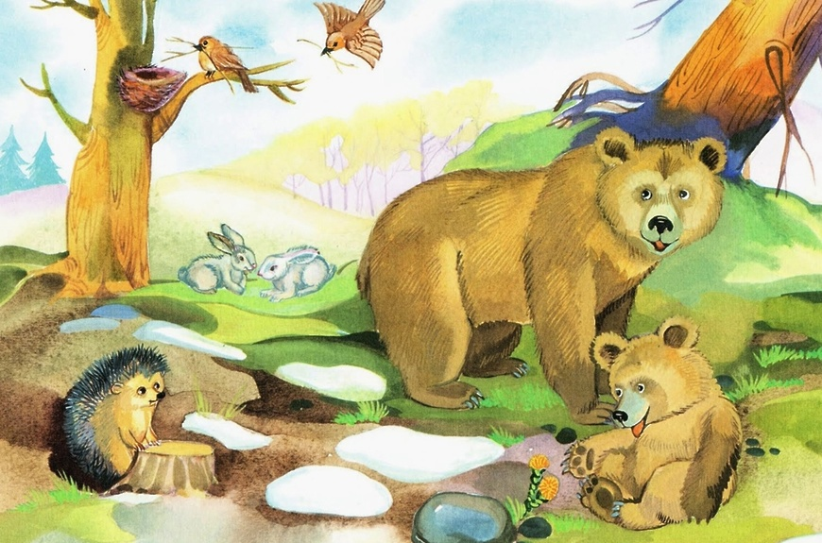

Утренняя гимнастика в 2—3 года. Комплекс «Зайчики»
https://dar-baby.ru/content/video/1795

Понедельник
Танец с Мишкой - Учимся танцевать с предметами.
https://www.youtube.com/watch?v=2TGbkDwwtR0
Видео рассказ про диких животных в лесу! https://www.youtube.com/watch?v=wPBSiCvUGyQ
Вторник Лис и мышонок. Виталий Бианки https://www.youtube.com/watch?v=l3xrKF06JKg

Что делают животные весной. Презентация-мультфильм для самых маленьких
https://www.youtube.com/watch?v=yjPMSgXKhOo

Среда

Пальчиковая игра для детей - Зайчонок
https://www.youtube.com/watch?v=-UP4WXicOCQ
Четверг
Веселая песня-игра для малышей. Дети могут побегать как зайчики, попрыгать вместе с белочками, походить как косолапый мишка.
https://www.youtube.com/watch?v=nXpUV0MvaS0
Шаблоны для рисования пальчиками

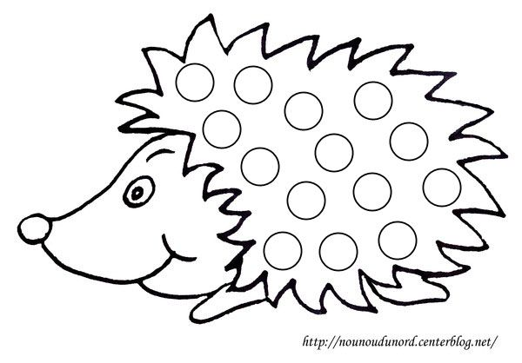
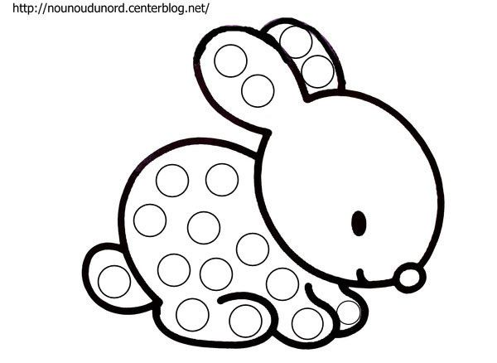

Пятница Игры для детей “Лесные животные”
1.Найди двух одинаковых медведей. Нужно соединить мишку из одного ряда с таким же мишкой из другого ряда

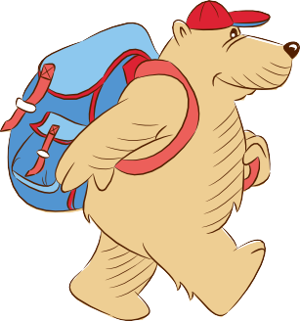
- Обведи только животных. Среди разных предметов найди только животных и обведи их в кружок.

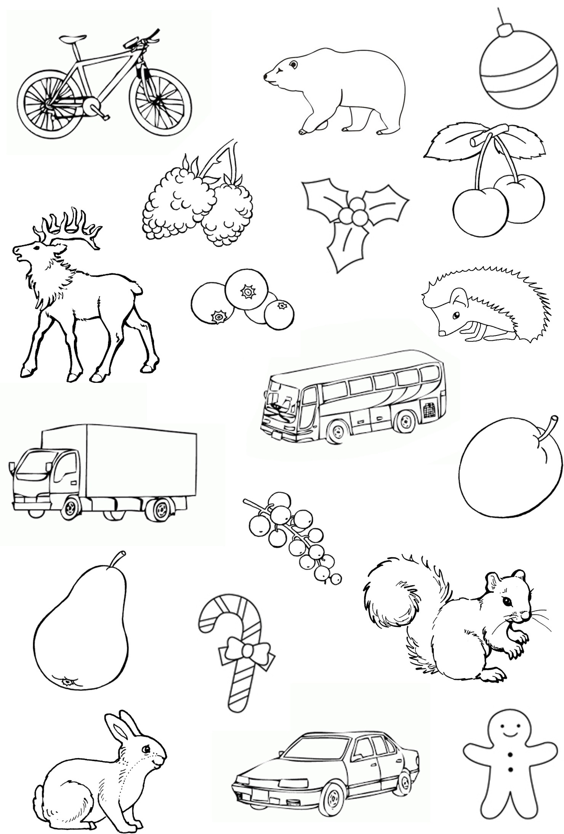

карандашами или фломастерами раскрасить яблоки и ежа. В конце вместе наклеиваем яблоки на ежика, считая их вслух

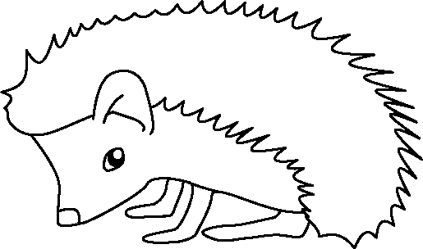
1
2
3
4
5

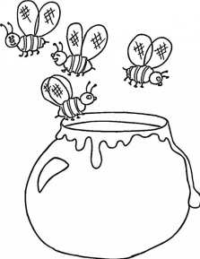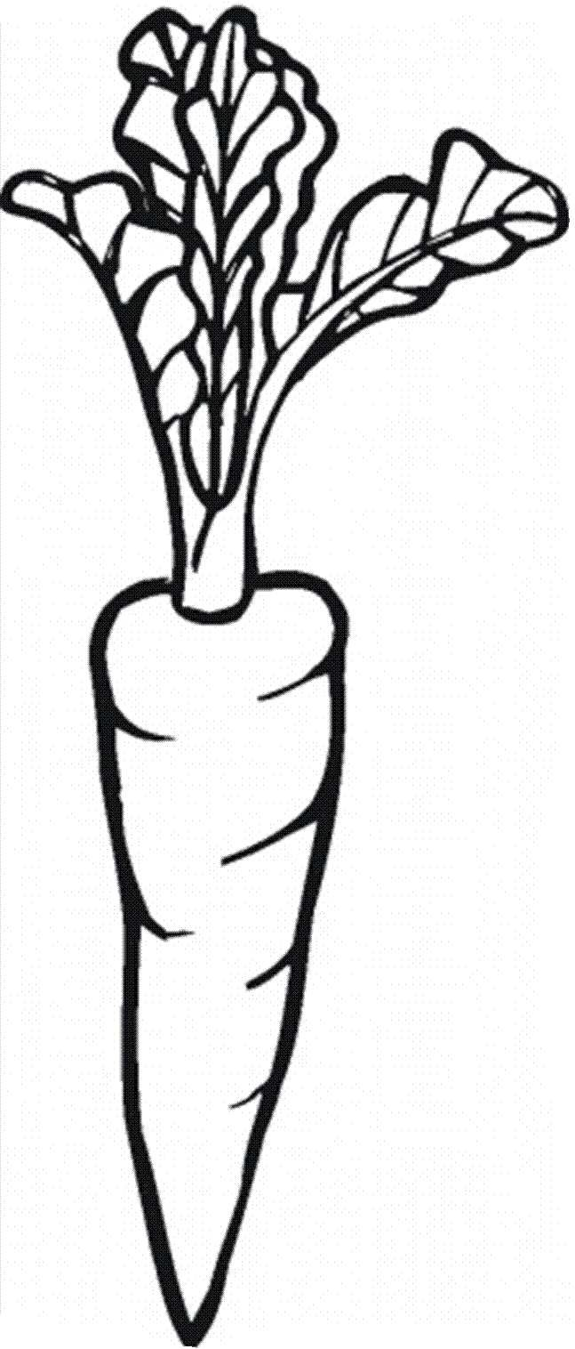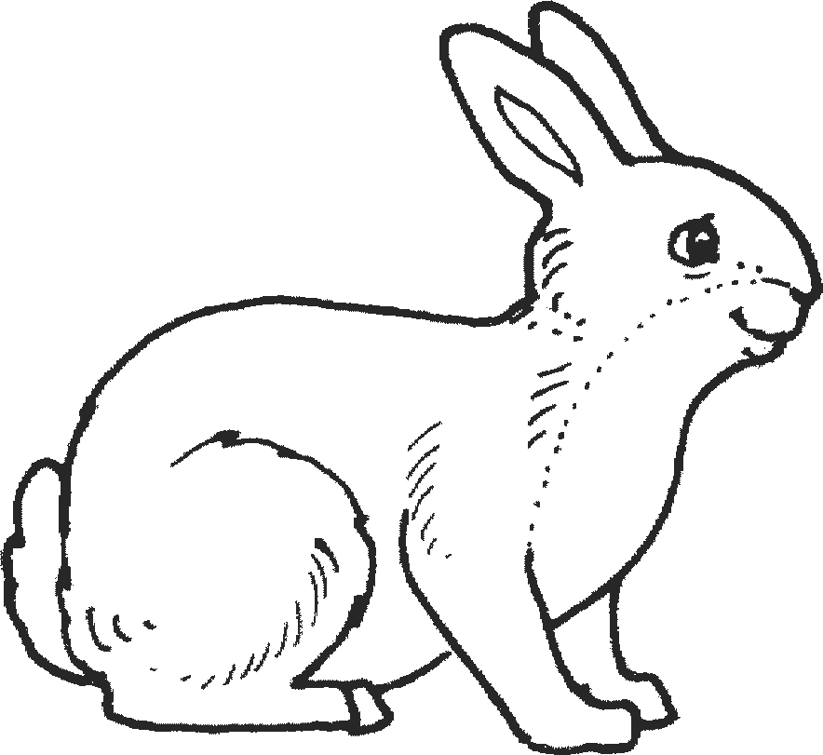
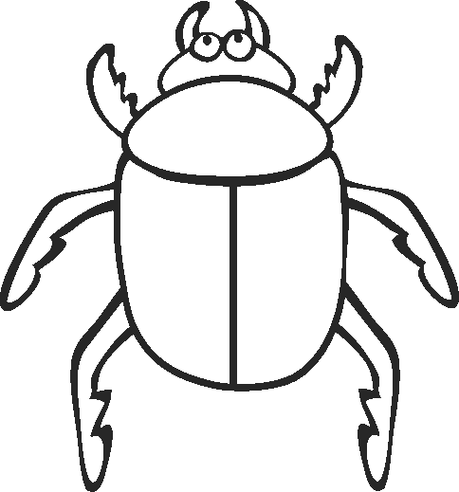
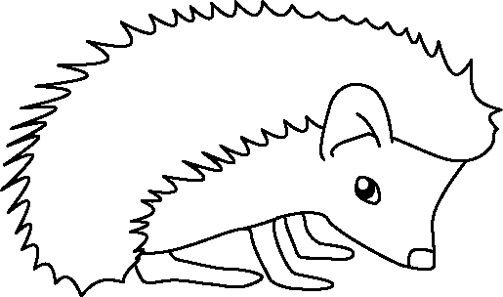
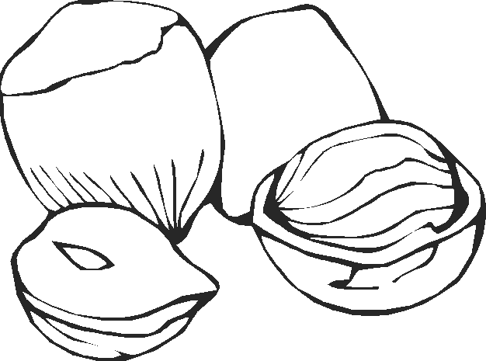
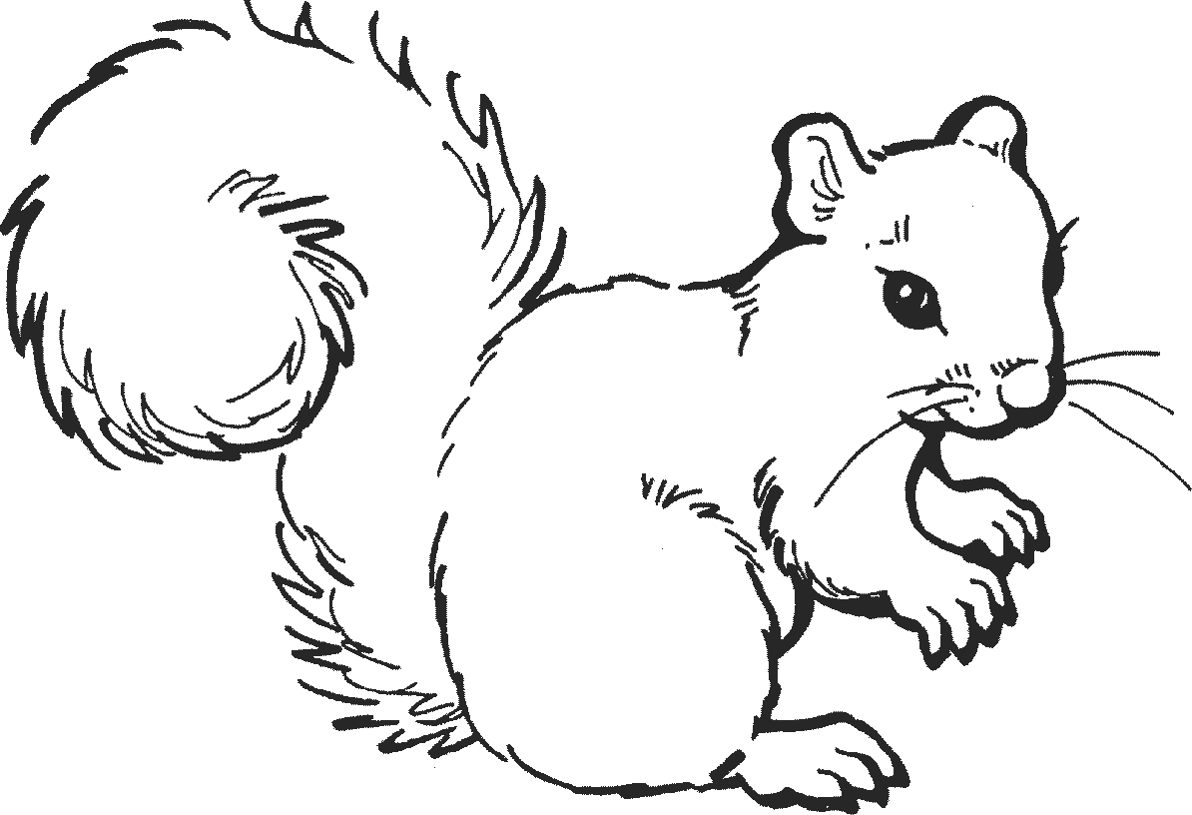
Обведи по контуру. Вкладываем задание в файл-уголок и вместе с ребенком обводим мишку, вынимаем распечатку из файла и показываем ребенку его собственный рисунок мишки. Вытираем рисунок.

